報告） 平成30年度石川県障害者スポーツ協会「障害者の１日スポーツ体験教室」より
教室内容 ： 「吹き矢・フロッカー・卓球バレー」
趣 旨 ： 障害の特性に応じたスポーツ技術・ルール・心構え等の講習を行うことにより、スポーツに親しむ
機会を設け、障害者の社会参加と福祉の増進に資することを目的としている。
主 催 ： 石川県 石川県障害者スポーツ協会
協 力 ： 石川県障がい者スポーツ指導者協議会

【能登地区教室】
日 時：平成３０年６月１９日（火） 開会 ９：３０～１４：３０終了 会場：かほく市河北台健民体育館
参加者：６１名（津幡⑧、かほく⑫、宝達志水⑬、羽咋⑥、中能登⑧、志賀④、輪島⑤、スタッフ⑧）
かほく市河北台健民体育館の皆様、どうも、ありがとうございました。
【加賀地区教室】
日 時：平成３０年６月２１日（木） 開会 ９：３０～１４：３０終了 会場：小松サン・アビリティーズ
参加者：３２名（小松市⑧、加賀市⑱、スタッフ⑧）
小松サンアビリティーズの皆様、どうも、ありがとうございました。
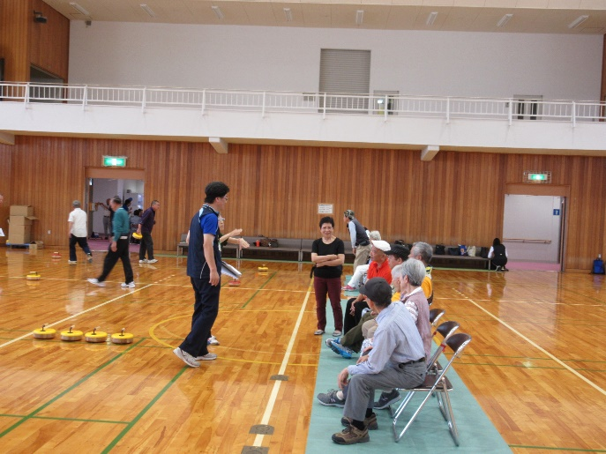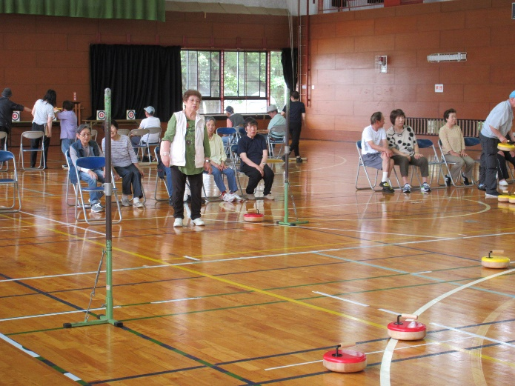
6/19 「フロッカー」 6/21

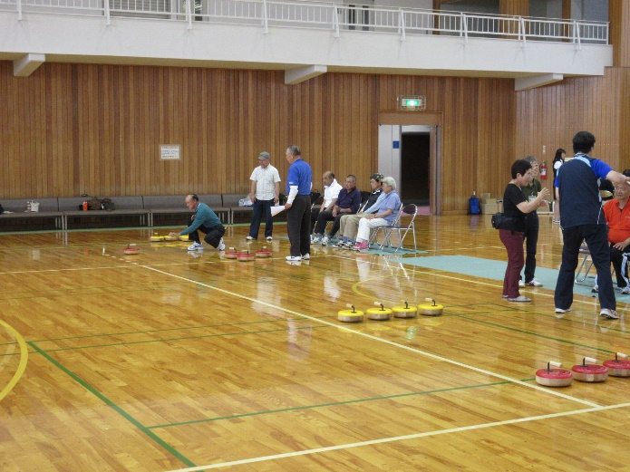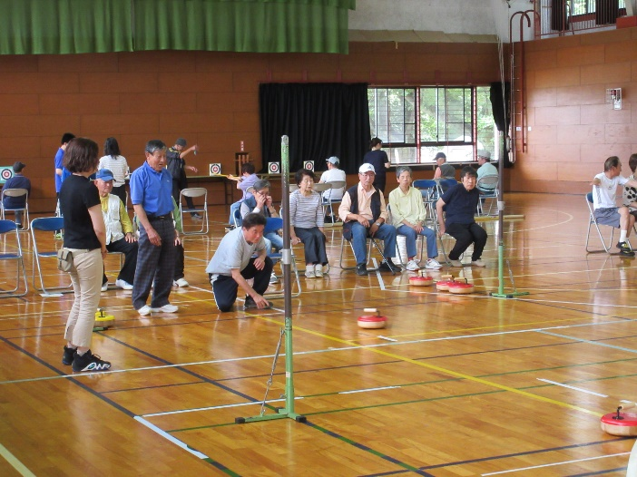

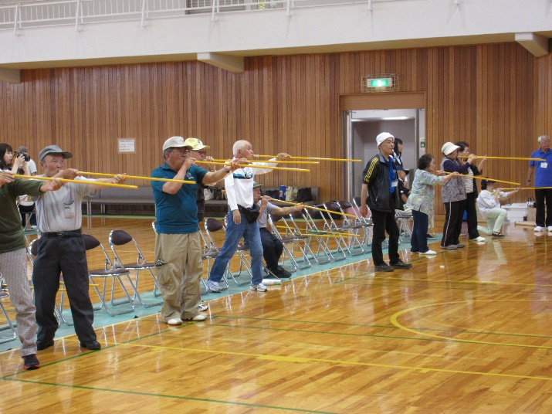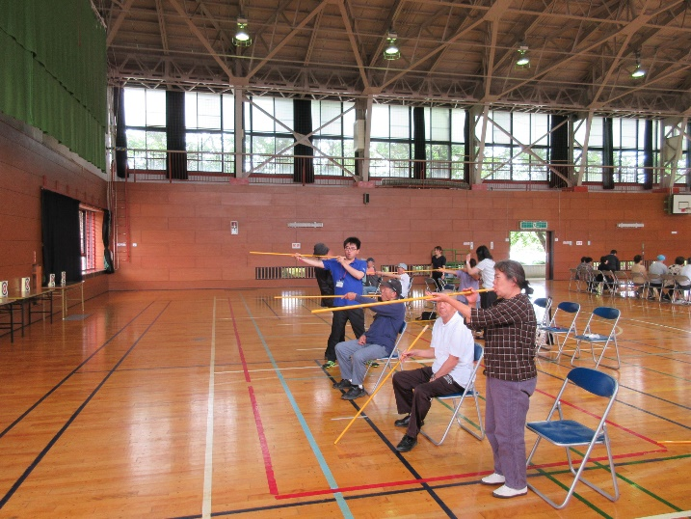
6/19 「吹き矢」 6/21

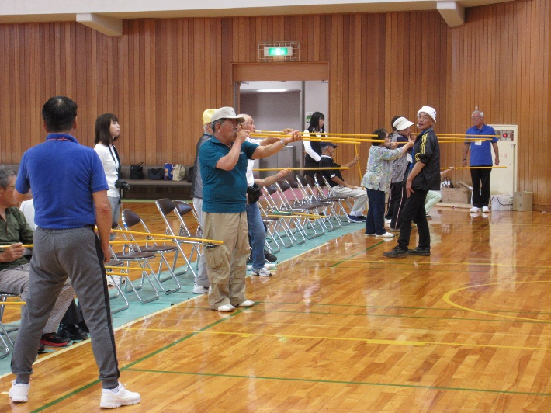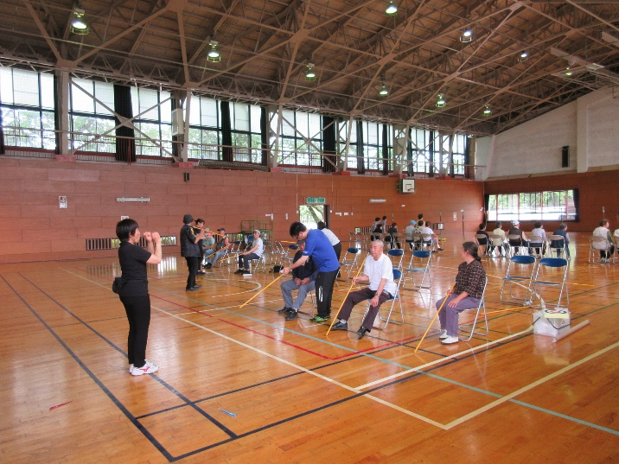
6/19 「卓球バレー」

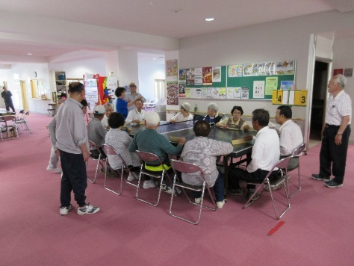
両教室ともに、当日は雨も上がり晴れとなり、体育館は30度を超え
ていました。しかし、休憩所となる部屋や館内には冷房を利かせてい
ただき、休憩時間は、白熱し火照った体を柔らかに冷ますことができま
した。（体育館の皆様、いつもありがとうございます）
能登地区教室では、能登各地からの参加をいただき、急遽「卓球バ
レー」を組み入れ、「吹き矢・フロッカー・卓球バレー」の3種目を行いま
したが、卓球バレーの反則行為である（スタンディング：反則行為の
為、相手に得点１が入る）が多く、エキサイトしておもわず腰を浮かして
しまって、味方チームからも注意を受けることも・・・。
初めは和やかな雰囲気でしたが、勝敗をかけて、白熱したラリーが見られました。
午後には、「吹き矢とフロッカー」を行い、距離７メートルでの吹き矢にチャレンジをしていただきました。
なかなかうまく息を吹き込めないでいた方も、後半には的に当てることができただけでなく、高得点を狙うこと
に専念するほどの上達ぶり！今後の試合を楽しみにする声を多くの方から頂きました。
石川県障害者スポーツ協会 山田

